
10 minut uważności. Jak pomóc dzieciom..
Goldie Hawn Wendy Holden
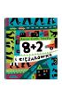
8 + 2 i ciężarówka
Anne-Catharina Vestly
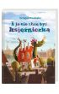
A ja nie chcę być księżniczką
Grzegorz Kasdepke
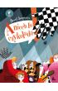
A niech to czykolada
Paweł Beręsewicz
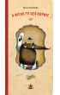
A niech to gęś kopnie
Marta Guśniowska
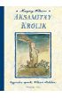
Aksamitny Królik
Margery Williams
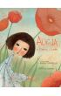
Alicja w Krainie Czarów (gąbka)
Manuela Adreani
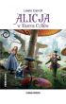
Alicja w Krainie Czarów TL SIEDMIORÓG
Lewis Carroll
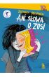
Ani słowa o Zosi
Zuzanna Orlińska
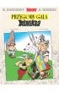
Asteriks. Przygody Gala Asteriksa. Wydanie jubileuszowe
Albert Uderzo Rene Goscinny
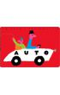
Auto wyd.2
J. M. Brum
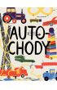
Autochody
Carl Johanson
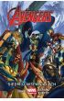
Marvel Now 2.0 Avengers. Tom 1. Siedmiu wspaniałych
Mark Waid Adam Kubert Mahmud Asrar
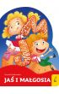
Bajki na dobranoc. Jaś i Małgosia
Urszula Kozłowska
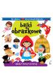
Bajki obrazkowe
Urszula Kozłowska
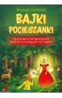
Bajki pocieszanki. Opowiadania terapeutyczne dla dzieci borykających się z lękiem
Urszula Dmitruk
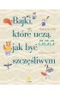
Bajki, które uczą jak być szczęśliwym
Begona Ibarrola

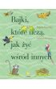
Bajki, które uczą, jak żyć wśród innych
Begona Ibarrola
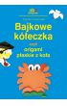
Bajkowe kółeczka, czyli origami płaskie z koła
Dorota Dziamska
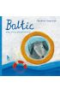
Baltic Pies, który płynął na krze
Barbara Gawryluk
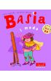
Basia i moda
Zofia Stanecka
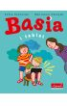
Basia i tablet
Zofia Stanecka

Bez kłótni ani rusz, czyli kto lubi konfliktoluby
Wojciech Kołyszko Jovanka Tomaszewska
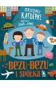
Bezu-bezu i spółka
Grzegorz Kasdepke
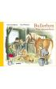
Bullerbyn. Trzy opowiadania
Astrid Lindgren
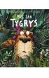
Być jak Tygrys
Przemysław Wechterowicz
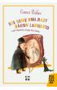
Był sobie dwa razy Baron Lamberto
Rodari Gianni
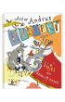
Bzdurki, czyli bajki dla dzieci(i)innych
Artur Andrus

Charlie i fabryka czekolady
Roald Dahl
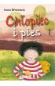
Chłopiec i pies
Ivona Březinová
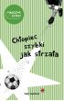
Chłopiec szybki jak strzała Sally Gardner
Sally Gardner
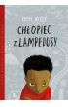
Chłopiec z Lampedusy
Rafał Witek
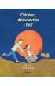
Chłopiec, dziewczynka i mur
Anna Höglund Ulf Stark
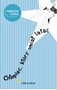
Chłopiec który umiał latać Sally Gardner
Sally Gardner
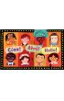
Ciao! Ahoj! Hello!
Paweł Pawlak
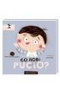
Co robi Pucio?
Marta Galewska-Kustra
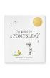
Co robisz z pomysłem
Mae Besom Yamada Kobi
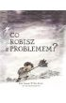
Co robisz z problemem?
Mae Besom Yamada Kobi
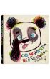
Co wypanda a co nie wypanda
Ola Cieślak
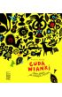
Cuda wianki. Polski folklor dla młodszych i starszych
Marianna Oklejak

Cuda-niewidy. Zagadki dla młodszych i starszych
Marianna Oklejak
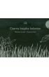
Czarna książka kolorów
Menena Cottin
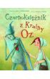
Czarnoksiężnik z Krainy Oz
Manuela Adreani
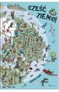
Cześć, Ziemio!
Anna Fiske
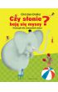
Czy słonie boją się myszy historyjki dla ciekawskich dzieci
Christian Dreller
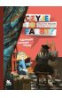
Czyje to farby? Tajemnice warsztatu artysty
Małgorzata Kwapińska Agnieszka Zimnowodzka
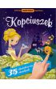
Audiobook Czytaj. Dotykaj. Słuchaj. Kopciuszek CD
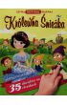
Audiobook Czytaj. Dotykaj. Słuchaj. Królewna Śnieżka CD
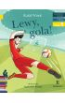
Czytam sobie. Poziom 1. Lewy. Gola!
Rafał Witek
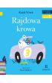
Czytam sobie. Poziom 1. Rajdowa krowa
Rafał Witek
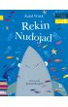
Czytam sobie. Poziom 1. Rekin nudojad
Joanna Rusinek Rafał Witek
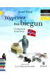
Czytam sobie. Poziom 1. Wyprawa na biegun
Rafał Witek
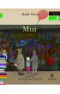
Czytam sobie. Poziom 2. Mur
Rafał Witek
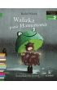
Czytam sobie. Poziom 2. Walizka pana Hanumana
Rafał Witek
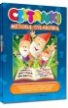
Czytanki metodą sylabową
Katarzyna Kieś-Kokocińska Oprac
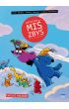
Detektyw Miś Zbyś na tropie. Wielki bałagan
Maciej Jasiński Piotr Nowacki Tomasz Kaczkowski
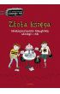
Detektywistyczne łamigłówki. Złota księga
Martin Widmark
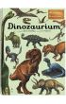
Dinozaurium. Muzeum Dinozaurów
Chris Wormell Lily Murray
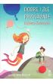
Dobre i złe przyjaźnie
Elżbieta Zubrzycka
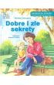
Dobre i złe sekrety
Elżbieta Zubrzycka

Dokąd idziemy, kiedy znikamy?
Isabel Minhos Martins Matoso Madalena
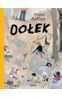
Dołek
Emma Adbage
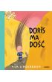
Doris ma dość
Pija Lindenbaum
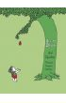
Drzewo darów
Shel Silverstein
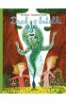
Duch z butelki
Eva Susso
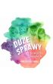
Duże sprawy w małych głowach
Agnieszka Kossowska
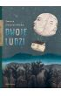
Dwoje ludzi
Iwona Chmielewska

Dynastia Miziołków
Joanna Olech

Dzień dobry, moje emocje!
Renata Malek

Dziki robot
Peter Brown
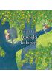
Dźwięki kolorów
Jimmy Liao
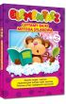
Elementarz. Czytamy bajki metodą sylabową. Małpa w kąpieli?
Alicja Karczmarska-Strzebońska
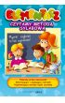
Elementarz. Czytamy metodą sylabową. Płynne czytanie to nie wyzwanie!
Alicja Karczmarska-Strzebońska

Elmer
David McKee
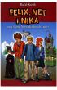
Felix, Net i Nika oraz Gang Niewidzialnych Ludzi. Tom 1
Rafał Kosik
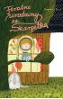
Feralne urodziny ze Skarpetką
Benjamin Chaud

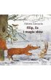
Filip, lis i magia słów
Elżbieta Zubrzycka
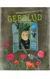
Gębolud
Roksana Jędrzejewska-Wróbel
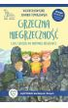
Grzeczna niegrzeczność, czyli sposób na...
Wojciech Kołyszko Jovanka Tomaszewska
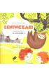
Humorki. Leniwczaki
Agnieszka Zimnowodzka
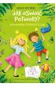
Jak oswoić potwory? Opowiadania terapeutyczne
Monika Drużyńska
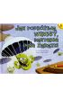
Jak podróżują wirusy, bakterie i inne zarazki
Thom Rooke
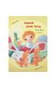
Janek jest inny. Historia chłopca z autyzmem
Helena Kraljic
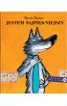
Jestem najpiękniejszy
Mario Ramos
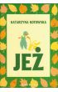
Jeż
Katarzyna Kotowska
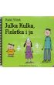
Julka Kulka Fioletka i ja
Rafał Witek
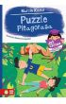
Już czytam. Zagadki matematyczne. Puzzle Pitagorasa
Marcin Kozioł
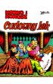
Kajko i Kokosz. Cudowny lek
Janusz Christa
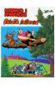
Kajko i Kokosz. Szkoła latania
Janusz Christa
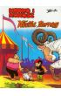
Kajko i Kokosz. Wielki turniej
Janusz Christa
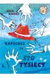
Kapelusz za 100 tysięcy
Adam Bahdaj
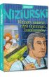
Klejnoty śmierci, czyli tajemnica awaramisów *kolorowe ilustracje, duża czcionka*
Edmund Niziurski
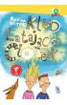
Klub latających ciotek
Rafał Witek
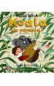
Koala nie pozwala! w.2020
Emilia Dziubak Rafał Witek
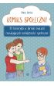
Komiks społeczny
Anna Jarosz
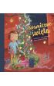
Kosmiczne święta
Ingelin Angerborn
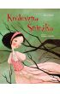
Królewna Śnieżka
Manuela Adreani
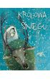
Królowa Śniegu (gąbka)
Manuela Adreani
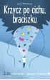
Krzycz po cichu, braciszku
Brezinova Ivona
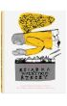
Książka wszystkich rzeczy
Kuijer Guus
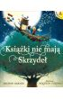
Książki nie mają skrzydeł
Brynne Barnes
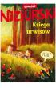
Księga urwisów
Edmund Niziurski
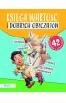
Księga wartości i dobrych obyczajów
De Bézenac Salem I Agnes
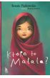
Która to Malala?
Renata Piątkowska
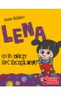
Lena - Co to znaczyć być szczęśliwym?
Silvia Serreli
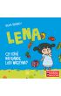
Lena - Czy ktoś naprawdę lubi warzywa?
Silvia Serreli
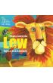
Lew. Bajka o dwóch królach
Elżbieta Zubrzycka
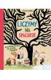
Liczymy na spacerze. Matematyka na każdą pogodę
Emma Adbage
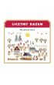
Liczymy razem
Mitsumasa Anno
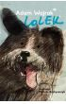
Lolek
Adam Wajrak
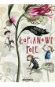
Łopianowe pole
Katarzyna Ryrych
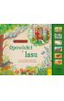
Magiczne dźwięki. Opowieści z lasu
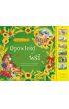
Magiczne dźwięki. Opowieści ze wsi
Stefania Hartley Leonardi
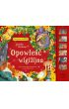
Magiczne dźwięki. Opowieść wigilijna
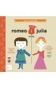
Mały Szekspir. Romeo i Julia
Jennifer Adams
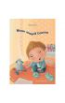
Mam zespół Downa
Helena Kraljic
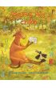
Mama Mu czyta
Jujja Wieslander
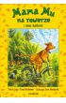
Mama Mu na rowerze
Jujja Wieslander Tomas Wieslander
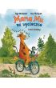
Mama Mu na wycieczce i inne komiksy
Jujja Wieslander
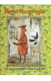
Mama Mu sprząta
Jujja Wieslander Tomas Wieslander
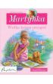
Martynka. Wielka księga przygód. Zbiór opowiadań
Gilbert Delahaye
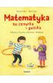
Matematyka ze sznurka i guzika
Kristin Dahl Mati Lepp
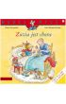
Mądra Mysz - Zuzia jest chora
Liane Schneider
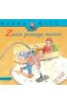
Mądra mysz - Zuzia pomaga mamie
Eva Wenzel-Burger Liane Schneider
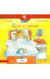
Mądra mysz - Zuzia w szpitalu
Wenzel Burge Liane Schneider
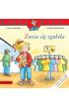
Mądra Mysz. Zuzia się zgubiła
Liane Schneider
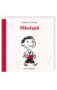
Mikołajek
Rene Goscinny Jean Jacques Sempe
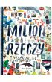
Milion rzeczy
Martin Marc
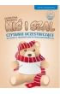
Miś i Szal
Katarzyna Sadowska
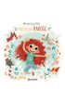
Moc uczuć. Radość
Katarzyna Miller
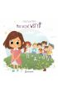
Moc uczuć. Wstyd
Katarzyna Miller
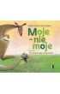
Moje - nie moje
Liliana Bardijewska
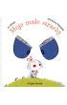
Moje małe strachy. Księga odwagi
Christine Roussey Jo Witek
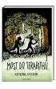
Most do Terabithii
Katherine Paterson Alicja Skarbińska
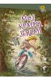
Mój kumpel Jeremi
Ewa Martynkien
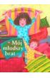
Mój młodszy brat
Monika Krajewska
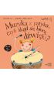
Muzyka z patyka, czyli skąd się biorą dźwięki
Jagoda Charkiewicz Kalina Cyz

My Little Pony. Zgrana paczka
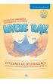
Mycie rąk
Katarzyna Sadowska Aleksandra Łojewska
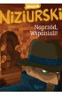
Naprzód, Wspaniali! *kolorowe ilustracje, duża czcionka*
Edmund Niziurski

Nazywam się Fryderyk Chopin
Aleksandra Zgorzelska Józef Wilkoń
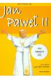
Nazywam się Jan Paweł II
Jan Wojciech Góra Jan W Góra Op Jan W Góra
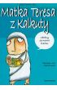
Nazywam się Matka Teresa z Kalkuty
Gali Merce Gil Carmen
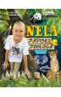
Nela. Zapiski zoologa
Nela Mała Reporterka
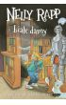
Nelly Rapp i białe damy
Martin Widmark
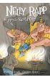
Nelly Rapp w grocie Króla Gór
Martin Widmark
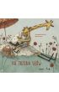
Nie trzeba słów
Quintero Armando Somá Marco
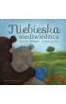
Niebieska niedźwiedzica
Joanna Maria Chmielewska Jona Jung
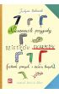
Niesamowite przygody dziesięciu skarpetek
Justyna Bednarek
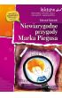
Niewiarygodne przygody Marka Piegusa
Edmund Niziurski
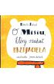
O misiu, który szukał przyjaciela
Danuta Parlak
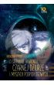
O Stephenie Hawkingu, czarnej dziurze i myszach..
Katarzyna Ryrych

O tych, którzy się rozwijali
Iwona Chmielewska
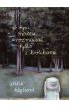
O tym można rozmawiać tylko z królikami
Anna Höglund
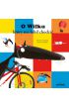
O Wilku, który nie lubił chodzić
Lallemand Orianne
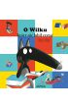
O Wilku, który nie lubił czytać
Lallemand Orianne
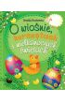
O wiośnie, kurczętach i wielkanocnych świętach
Urszula Kozłowska
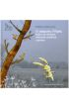
O zajączku Filipie, który ze strachu dokonał wielkich czynów
Elżbieta Zubrzycka
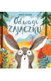
Odwagi zajączku Nicola Kinnear
Nicola Kinnear
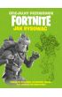
Oficjalny przewodnik Fortnite. Jak rysować
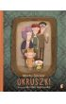
Okruszki
Marta Szloser
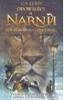
Opowieści z Narnii. Tom 1. Lew, Czarownica i stara szafa
Clive Staples Lewis
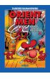
Orient Men: Śmieszy, tumani, przestrasza
Tadeusz Baranowski
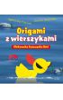
Origami z wierszykami. Ciekawska kaczuszka Omi
Agnieszka Frączek Dorota Dziamska
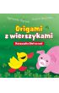
Origami z wierszykami. Kaczuszka Omi na wsi
Agnieszka Frączek Dorota Dziamska
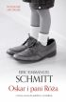
Oskar i pani Róża. Wydanie specjalne
Eric-Emmanuel Schmitt

Pajączek na rowerze
Ewa Nowak
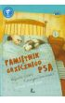
Pamiętnik grzecznego psa
Katarzyna Terechowicz Wojciech Cesarz
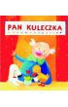
Pan Kuleczka
Wojciech Widłak
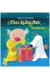
Pan Kuleczka Marzenia
Wojciech Widłak

Panda Bonia
Urszula Morga
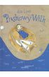
Piaskowy wilk
Lind Asa
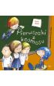
Pierwszaki z kosmosu
Rafał Witek
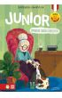
Pies na medal. Junior - opiekun osób starszych
Barbara Gawryluk
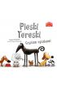
Pieski Tereski.Czytam sylabami
Joanna Krzyżanek
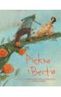
Piękna i Bestia (gąbka)
Manuela Adreani
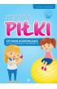
Piłki. Czytanie uczestniczące dla dzieci z trudnościami w porozumiewaniu się
Anna Pikała
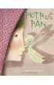
Piotruś Pan
Manuela Adreani
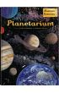
Planetarium
Chris Wormell Raman Prinja
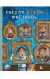
Poczet psujów polskich
Paweł Beręsewicz
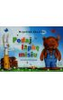
Podaj łapkę misiu
Krystian Głuszko
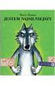
Polecone z Zagranicy. Jestem najsilniejszy
Mario Ramos
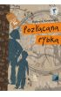
Pozłacana Rybka w.2020
Barbara Kosmowska
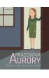
Pracownia Aurory
Roksana Jędrzejewska-Wróbel Jona Jung
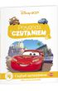
Przygoda z Czytaniem. Auta
Urszula Kozłowska
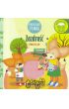
Przygody Fenka. Emocje. Zazdrość
Ewa Zontek Magdalena Gruca
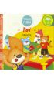
Przygody Fenka. Emocje. Złość
Ewa Zontek Magdalena Gruca
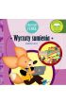
Przygody Fenka. Wyrzuty sumienia
Ewa Zontek Magdalena Gruca
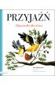
PRZYJAŹŃ. Opowiastki dla dzieci
Leo Bormans
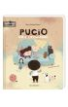
Pucio umie opowiadać
Marta Galewska-Kustra

Puk puk jest tam kto? W brzuchu naszej mamy
Christine Roussey Jo Witek
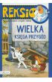
Reksio. Wielka księga przygód
Anna Sójka Ewa Barska Marek Głogowski
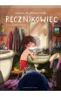
Ręcznikowiec
Joanna Maria Chmielewska
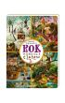
Rok w Krainie Czarów
Maciej Szymanowicz
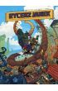
Rycerz Janek
Jan Mazur Robert Sienicki
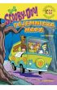
Scooby-Doo! Tajemnicza mapa
Gail Herman
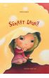
Sekret Laury
Helena Kraljic
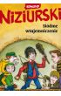
Siódme wtajemniczenie
Edmund Niziurski
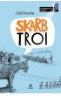
Skarb Troi
Olaf Fritsche
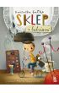
Sklep z babciami
Dominika Gałka
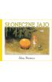
Słoneczne jajo
Elsa Beskow
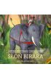
Słoń birara
Antoni Ferdynand Ossendowski
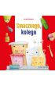
Smacznego, kolego
Urszula Kozłowska
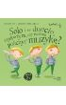
Solo i w duecie, czyli o tym, czy można policzyć..
Jagoda Charkiewicz Kalina Cyz
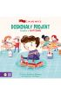
SPEcjalne moce. Doskonały projekt. Książka o autyzmie
dr Tracy Packiam Alloway
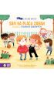
SPEcjalne moce. Sam na placu zabaw. Książka o stanach lękowych
dr Tracy Packiam Alloway
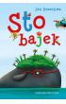
Sto bajek
Jan Brzechwa

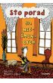
Sto porad dla nieśmiałych
Eva Susso
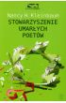
Stowarzyszenie Umarłych Poetów
Nancy Horowitz Kleinbaum
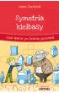
Symetria kiełbasy, czyli spacer po świecie...
Anna Cerasoli

Szkoła na miarę. Zabawa z czytaniem. Część 5
Małgorzata Strzałkowska Wojciech Widłak Rafał Witek
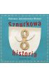
Sznurkowa historia
Roksana Jędrzejewska-Wróbel
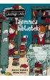
Tajemnica biblioteki
Martin Widmark
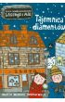
Tajemnica diamentów
Martin Widmark Helena Willis
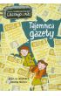
Tajemnica gazety
Martin Widmark Helena Willis
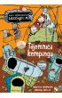
Tajemnica kempingu
Martin Widmark
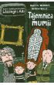
Tajemnica mumii
Martin Widmark Helena Willis
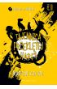
Tajemnica przeklętej harfy
Marcin Kozioł
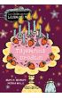
Tajemnica urodzin
Martin Widmark
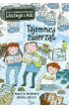
Tajemnica zwierząt
Martin Widmark Helena Willis
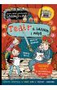
Teatr z Lassem i Mają
Martin Widmark
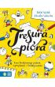
Tresura pióra
Rafał Witek
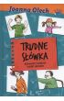
Trudne słówka. Niepoważny słowniczek rodziny Miziołków
Joanna Olech
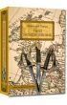
Trzej muszkieterowie
Aleksander Dumas
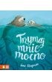
Trzymaj mnie mocno
Jane Chapman
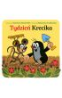
Tydzień Krecika BAJKA
Małgorzata Strzałkowska
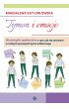
Tymon i emocje
Magdalena Gut-Orłowska
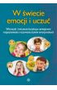
W świecie emocji i uczuć
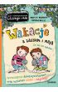
Wakacje z Lassem i Mają. Co się nie zgadza?
Martin Widmark
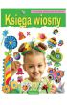
Warszaty plastyczne dla dzieci. Księga wiosny
Marcelina Grabowska-Piątek
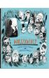
Warszawiacy
Małgorzata Ruszkowska
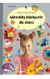
Warsztaty plastyczne dla dzieci
Marcelina Grabowska-Piątek
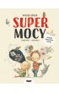
Wielka księga supermocy
Susanna Isern Rocio Bonilla
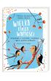
Wielka księga wartości. Opowiadania o szczerości
Gubianas Valenti Anna Gasol Teresa Blanch Marta Szafrańska-Brandt
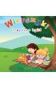
Wierszyki tropiące byki
Urszula Kozłowska
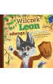
Wilczek Leon odwaga i uważność
Agnieszka Pawłowska
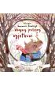
Wszyscy jesteśmy wyjątkowi
Ewa Beniak-Haremska Katarzyna Baniewicz-Kowalczyk
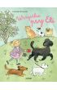
Wszystkie psy Eli
Catarina Kruusval
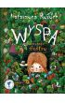
Wyspa mojej siostry
Katarzyna Ryrych
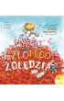
Wyścig po Złotego Żołędzia
Katy Hudson
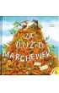
Za dużo marchewek Katy Hudson
Katy Hudson
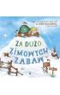
Za dużo zimowych zabaw
Kate Hudson
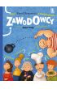
Zawodowcy
Paweł Beręsewicz
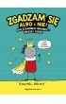
Zgadzam się albo i nie! Jak szanować granice..
Brian Rachel
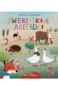
Zwierzątkowe abecadło
Urszula Kozłowska

